Як перетворити карантин у корисне дозвілля. Поради психологів.
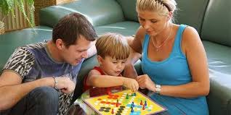
Із 12 березня 2020 року в Україні тимчасово обмежується освітній процес та забезпечується дистанційне навчання в закладах загальної та вищої освіти, в мистецьких, спортивних школах, у дитячих садочках міста.
Сам у квартирі – мрія багатьох школярів, вони завжди знайдуть, чим зайнятися, окрім виконання уроків і домашніх обов’язків. Тут і телевізор, і комп’ютер,і планшет. Найголовніше, коли дитина залишається вдома сама, вона повинна чітко усвідомити: є речі, яких робити не можна за жодних обставин. А саме: - Нікому не можна відчиняти дверей, навіть якщо це прийшла сусідка чи подруга мами. Вхідні двері повинні відчиняти лише дорослі. Поясніть дитині, що у всіх близьких є ключі від квартири. - Не можна по телефону незнайомим людям розповідати, що вона (дитина) зараз сама вдома, а мама прийде тільки через годину. І взагалі не дозволяйте дитині вступати в тривалі бесіди зі сторонніми. Скажіть дитині, щоб незнайомим людям вона відповідала приблизно так: “Мама зараз дуже зайнята і не може поговорити з вами. Зателефонуйте через годину”. У цьому випадку ви, по-перше, не змушуєте дитину брехати, адже мама справді зайнята. А по-друге, стороннім невтямки, що дитина вдома сама. - Не можна нічого кидати з балкона та з вікна. До вікон взагалі краще не підходити і не визирати на вулицю. На вікна краще поставити спеціальні блокуючі засувки, що їх дитина не зможе самостійно відкрити. - Не можна гратися з електропобутовими приладами та газовою плитою. - Біля телефону повинен бути список потрібних номерів (ваш мобільний, татів, тітки, бабусі, і т.д.), щоб у разі екстреної необхідності дитина знала, куди їй телефонувати. І обов’язково поясніть дитині, в яких випадках треба терміново дзвонити та кликати на допомогу.
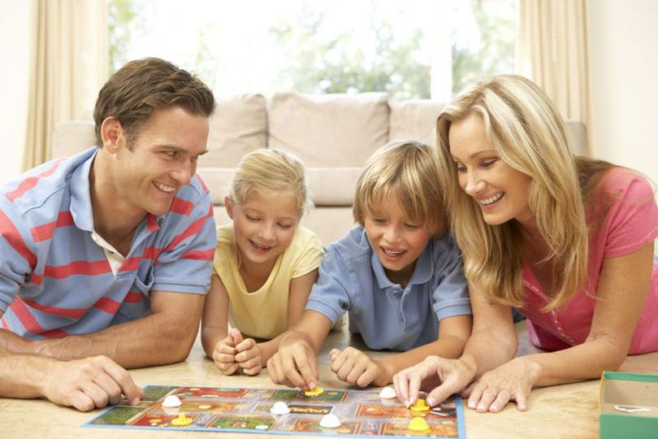
Для підтримання позитивного емоційного стану та змістовного наповнення дозвілля дітей пропонуємо батькам 5 ідей для проведення корисного дозвілля з дітьми:
• Настільні ігри неодмінно мають захопити вашу дитину. Їх варто обирати за віком. Лото, карти, пазли – теж будуть цікаві для дітей будь-якого віку.
• Заняття для розвитку теж будуть доречні. До цієї категорії можна віднести розмальовки, ліплення з пластиліну. Звичайно ж, такий вид діяльності сприяє розвитку творчих здібностей. А ще можна запропонувати дитині виготовити фотоколаж сім’ї. На великому аркуші паперу можна намалювати велике дерево, на гілках якого приклеїти фотографії членів сім’ї. Таке заняття неодмінно сподобається вашій дитині.
• Хатні справи десятиліття досліджень доводять: якщо дитина виконує обов’язкові хатні справи – це позитивно впливає на навчання, психіку, а також у майбутньому це піде на користь становленню особистості та допоможе адаптуватись до соціального оточення. Згідно з дослідженням Марті Россмана (почесного професора університету Міннесоти), якщо ви з раннього віку привчите свою дитину виконувати хатню роботу, вона почуватиметься самостійною, відповідальною та впевненою в собі людиною. Не потрібно перевантажувати дитину домашніми справами, проте дитина може допомогти батькам вдома. Наприклад, можна доручити: - вологе прибирання в квартирі, пилососити, підмітати та\ або витирати пил; - розкладати і розвішувати по місцях свої речі (чистий одяг вішати в шафу, а брудний відносити в пральну машину або в кошик для брудної білизни); - стежити за станом свого взуття, мити його в разі необхідності, завжди ставити на місце; -поливати квіти; - піклуватися про домашнього улюбленця:, витирати лапи, міняти вміст лотків; - застеляти своє ліжко; - мити посуд і розкладати його.
• Звичайне читання перетворіть у гру. Після прочитання казки або оповідання спробуйте разом з дитиною влаштувати за її мотивами домашній театр. Цікавим для дітей буде також театр тіней. Для цього необхідно встановити настільну лампу біля стіни і руками показувати фігури тварин.
• Ведення щоденника. Купіть для дитині гарний блокнот, який застібається на замочок чи закривається на ключик. Їх у продажі є безліч варіантів. Запропонуйте своєму чаду щоденно вести блокнот, занотовувати туди свої думки.
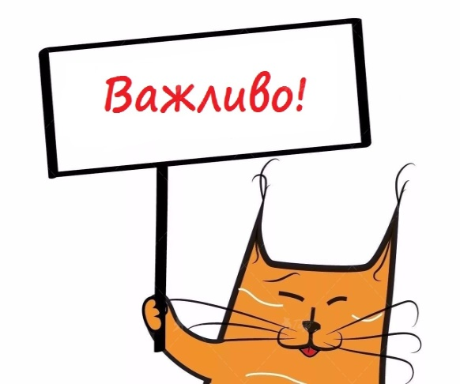

Та головне, НЕ ЗАБУВАЙТЕ основні правила поведінки під час карантину:

1. Завжди мийте руки з милом
2. Намагатись менше ходити в гості, відвідувати громадські місця та
скупчення людей.
3. Частіше провітрюйте кімнату.
4. Щоденно їжте свіжі овочі й фрукти — вітаміни посилюють захисні сили організму.
НЕ ПАНІКУЙТЕ!

Що робити, щоб допомогти собі пережити паніку?
Ось кілька порад:

1. Під час епідемії дотримуйтесь рекомендацій ВООЗ.
Знання про те, як правильно поводитися у критичній ситуації, знижує тривогу.
2. Намагайтеся не блокувати свої почуття.
Боятися – нормально, відчувати безсилля, сумувати – теж.
"Відключити почуття" означає перестати бути в контакті з собою. А це значить, рано чи пізно почуття дадуть про себе знати, тільки їхня сила може стати деструктивною.
Легалізація негативних емоцій знижує напругу, психіка перестає "викручуватися" від необхідності постійно тримати почуття під замком.
3. Що робити, якщо тривога зашкалює?
Поглинаючи велику кількість інформації, ми піддаємося так званій соціальній тривозі.
Завдяки інтернету і соцмережам, події, що відбуваються на іншому кінці планети, сприймаються так, ніби вони відбуваються у нас вдома. Така розмитість кордонів посилює занепокоєння і почуття незахищеності.
Справитися з ними допоможе елементарна інформаційна гігієна. Намагайтеся обмежити кількість інформації, яку ви споживаєте, зменшіть кількість часу, проведеного за читанням новин і в соцмережах.
Оберіть ті джерела інформації, яким довіряєте, і відправте у бан тих, хто розганяє паніку.
4. Знаходьте час тільки для себе і наповнюйте себе ресурсом.
Цей пункт особливо важливий для батьків, які перебувають на карантині з маленькими дітьми.
Турбота про тих, хто від нас залежить – складна фізична і емоційна робота, яка вимагає багато ресурсів. Якщо їх не поповнювати, ваш сосуд швидко вичерпається, і ви відчуєте емоційне вигорання.
Створіть свій власний щоденний ритуал – займіться тим, що приносить вам задоволення. Спорт, будь-які види творчості, просто відпочинок підійдуть.
Головне – щоб у цей час вас ніхто не чіпав і ви могли розслабитися на самоті.
5. Сон. Фізичні навантаження (так-так!). Регулярна здорова їжа. Задоволення.
Всі ці речі здаються банальними, але допомагають справлятися навіть з сильними стресами.

